Отчет об участии МБОУ «СОШ р.п.Черусти»
в пилотном проекте программы УНИТВИН/ЮНЕСКО
по образованию для устойчивого развития
«Межрегиональное сетевое партнерство:
Учимся жить устойчиво в глобальном мире:
Экология. Здоровье. Безопасность»
в качестве инновационной ассоциированной организации
межрегионального партнерства за 2019-2020 учебный год
Сегодня как никогда перед человечеством стоит вопрос о необходимости изменения своего отношения к природе и обеспечения соответствующего воспитания и образования нового поколения.
Цель экологического воспитания в нашей школе — это формирование бережного отношения к окружающей среде, которое строится на базе экологического сознания. Цель Проекта – организация сети взаимодействующих образовательных организаций, педагогов, детей, их родителей для распространения идей и лучшего опыта просвещения и образования в интересах:
• сохранения природного и культурного наследия России;
• формирования навыков «зеленого» потребления и устойчивого образа жизни населения;
• пропаганды основ культуры безопасности и здоровья, необходимых гражданам в глобальном мире XXI века;
• трудовой и профессиональной ориентации молодежи к включению в «зеленую» экономику страны.
Всё это предполагает соблюдение нравственных и правовых принципов природопользования и пропаганду идей его оптимизации, активную деятельность по изучению, охране и защите природы своей местности. Эта цель достигается по мере решения в единстве следующих задач: образовательных — формирование системы знаний об экологических проблемах современности и пути их разрешения; воспитательных — формирование мотивов, потребностей и привычек экологически целесообразного поведения и деятельности, здорового образа жизни; развивающих — развитие системы интеллектуальных и практических умений по изучению, оценке состояния и улучшению окружающей среды своей местности; развитие стремления к активной деятельности по охране окружающей среды.
Постепенно определяются образовательные и воспитательные задачи:
- углубить и расширить экологические знания;
- привить начальные экологические навыки и умения — поведенческие, познавательные, преобразовательные,
- развить познавательную, творческую, общественную активность школьников в ходе экологической деятельности,
- сформировать (воспитать) чувства бережного отношения к природе.
Экологическое воспитание — это средство образования в сознании школьников реалистических знаний об окружающем мире, основанных на чувственном опыте. Эти знания необходимы для формирования материалистического миропонимания. Отсутствие у детей знаний, верно отражающих действительность, приводит нередко к образованию у них различных предрассудков и суеверий. Неправильное представление часто служит причиной недоброжелательного отношения детей к животным. Это не только наносит вред природе, но и отрицательно действует на психику детей, ожесточает их. Исправить имеющиеся неправильные представления значительно труднее, чем образовать правильные.
В современном сложном, многообразном, динамичном, полном противоречий мире проблемы окружающей среды (экологические проблемы) приобрели глобальный масштаб.
Основой развития человечества должно стать содружество человека и природы. Каждый должен понять, что только в гармоничном сосуществовании с природой возможно дальнейшее развитие нашего общества.
Человеку необходимы новые знания, новая система ценностей, которые, безусловно, нужно создавать и воспитывать с детства. С детства надо учиться жить в согласии с природой, ее законами и принципами.
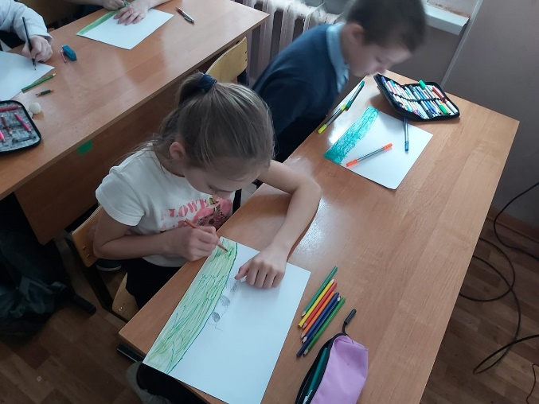 | 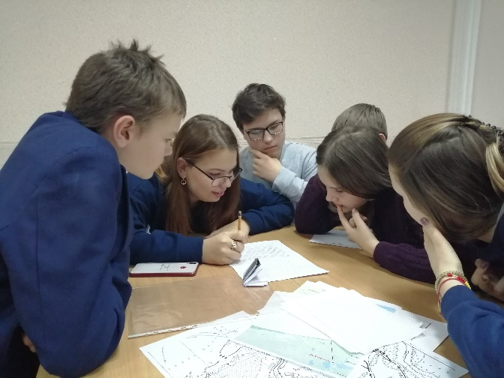

Экологическое образование и воспитание в современной школе должно охватывать все возрасты, оно должно стать приоритетным. Экологическими знаниями должны обладать все.
Задача школы состоит не только в том, чтобы сформировать определенный объем знаний по экологии, но и способствовать приобретению навыков научного анализа явлений природы, осмыслению взаимодействия общества и природы, осознанию значимости своей практической помощи природе. Обучить школьника только на уроках невозможно. Необходимы другие формы и методы работы: занятия в кружке, экскурсии в природу, работа в лаборатории и внеклассные мероприятия, так называемые «интерактивные формы образования»: дискуссии, диспуты, экологические вечера, спектакли, беседы, ролевые игры и другие мероприятия.
В нашей школе для обучающихся постоянно организуются выставки рисунков и поделок, которые не только развивают творчество и познавательную активность детей, но и учат видеть прекрасное в обычном. Для выставок поделок дети используют природный материал, взаимодействуя с природой, прикасаясь к ней руками и видя её разнообразие и богатство.
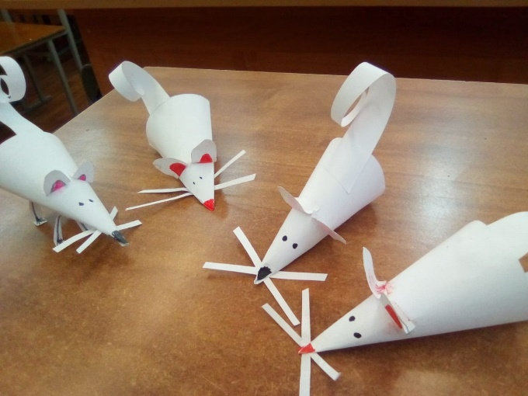 | 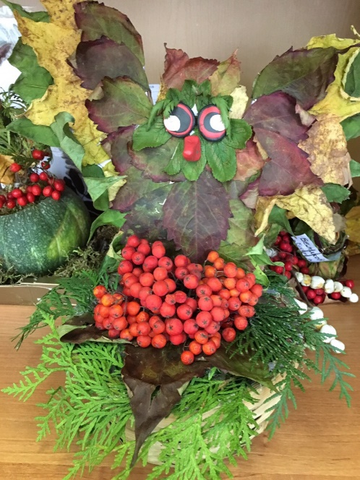

Ежегодно ребята участвуют в экологической акции «Помощь птицам. Изготовление кормушки», которая учит детей не быть равнодушными.

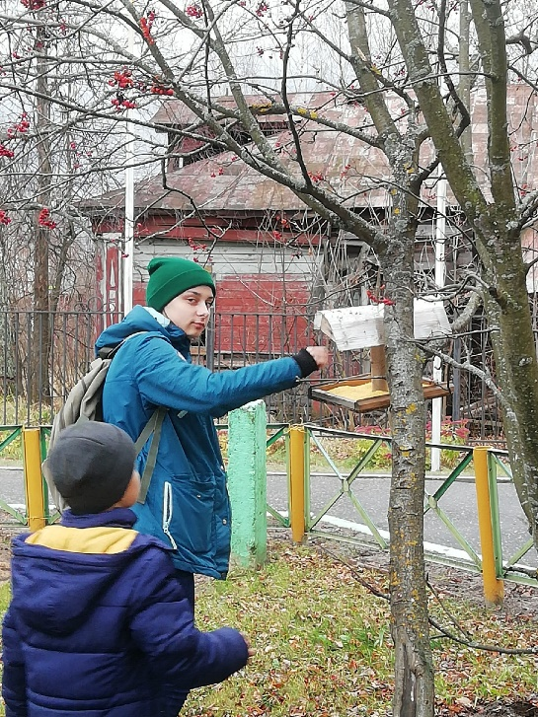 | 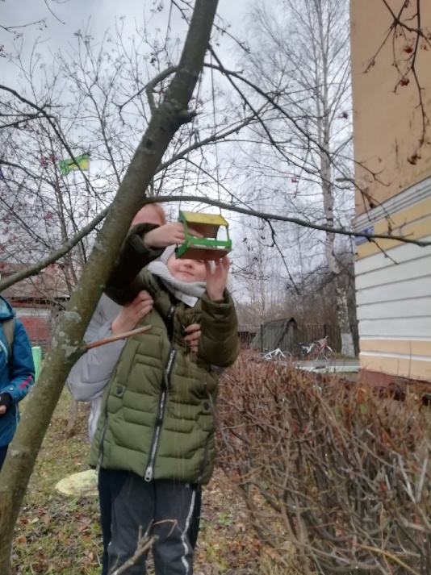

Одной из наиболее крупных форм работы учителей является проведение тематических праздников экологической направленности: «Осенняя пора, очей очарованье», «День птиц», «День Земли».
В школе очень тесно проводится работа с Туголесским участковым лесничеством, а именно с инспекторами по охране леса Шуровой Г.Н. и Царевым И.Н. Инспектора рассказывают подросткам о правилах поведения в лесу. Дают представление детям о том, как надо заботиться о лесе, показывают карты маршрутов их патрулирования и раздают памятки.
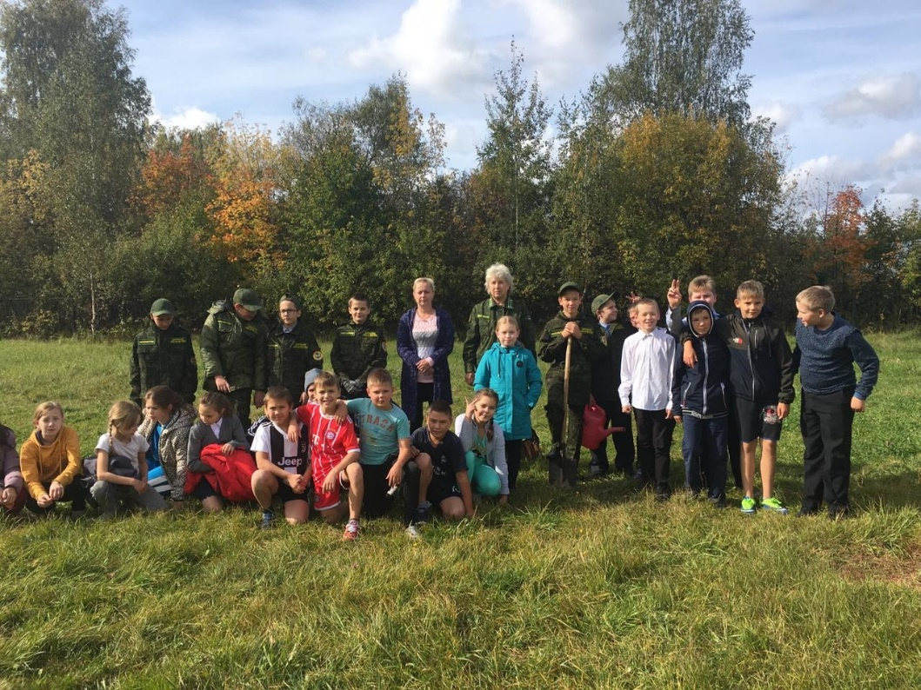
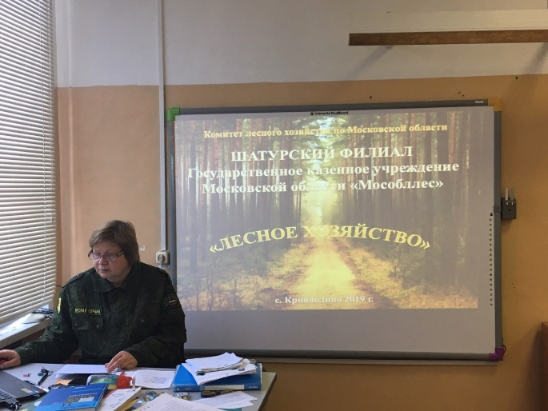 | 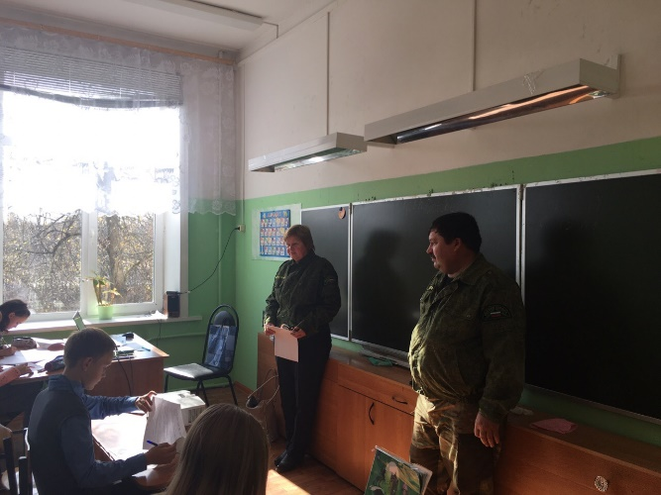

В рамках реализации проекта экологического воспитания школьников, реализуемого совместно с сетевой кафедрой ЮНЕСКО ФГБНУ «ИСРО РАО», в МБОУ «СОШ р.п.Черусти» прошли мероприятия, посвященные Международному Дню леса. В гостях у обучающихся 5-7 классов побывали участковые лесничие, которые провели открытый урок экологии.
Беседа была посвящена защите леса, полезным свойствам, богатствам леса. Участковые лесничие довели до сведения ребят необходимую информацию о глобальных проблемах человечества, связанных с исчезновением с планеты Земля огромных площадей лесов, в результате антропогенного влияния на неё.
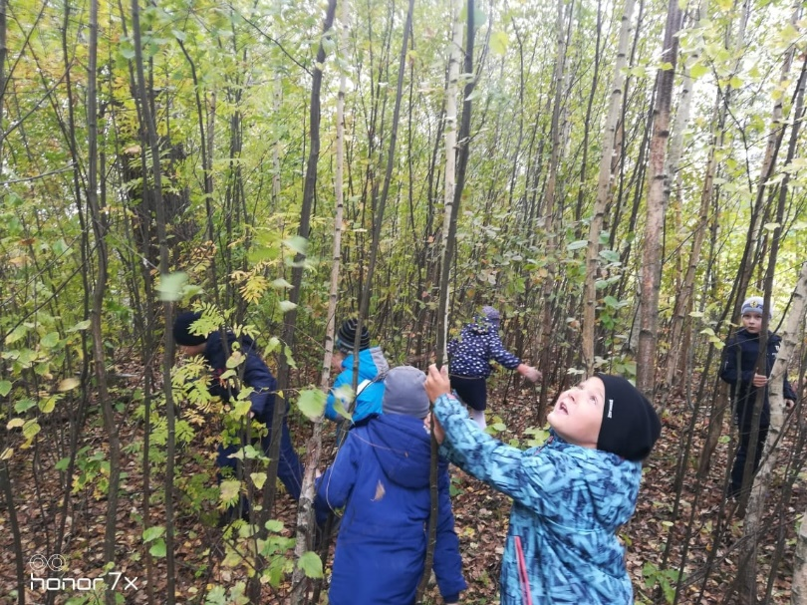
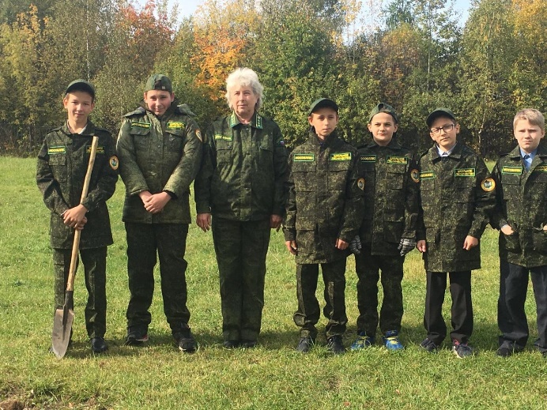 | 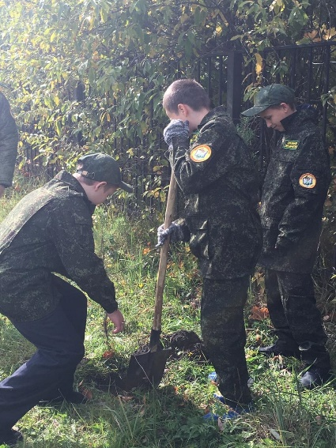

21.09.2019 года обучающиеся и сотрудники МБОУ "СОШ р.п.Черусти" совместно с сотрудниками лесничества приняли участие в традиционной акции "Наш лес. Посади свое дерево".
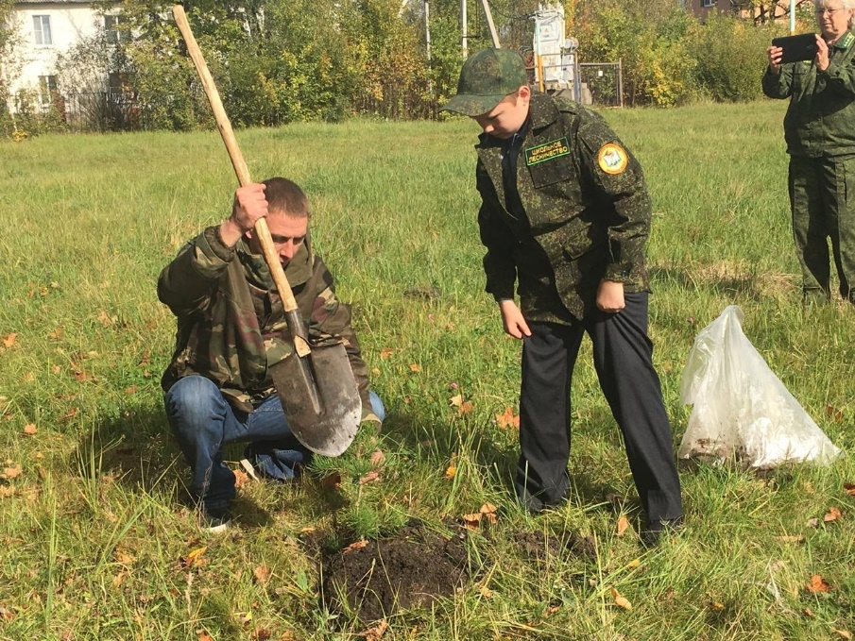
Также организованы конкурсы, тематические беседы и классные часы:
- Международный конкурс: «Человек и природа-2019» по теме Австралия – где ребята стали победителями регионального и муниципального этапов.
- Оформление тематического стенда «Экология и мы».
- Урок для обучающихся 5-11 классов по теме «Моря России» - сохранение морских экосистем.
- Акция «Синичкин день» - экологический праздник.
- Урок «Берегите воду».
- Всероссийский конкурс рисунка.
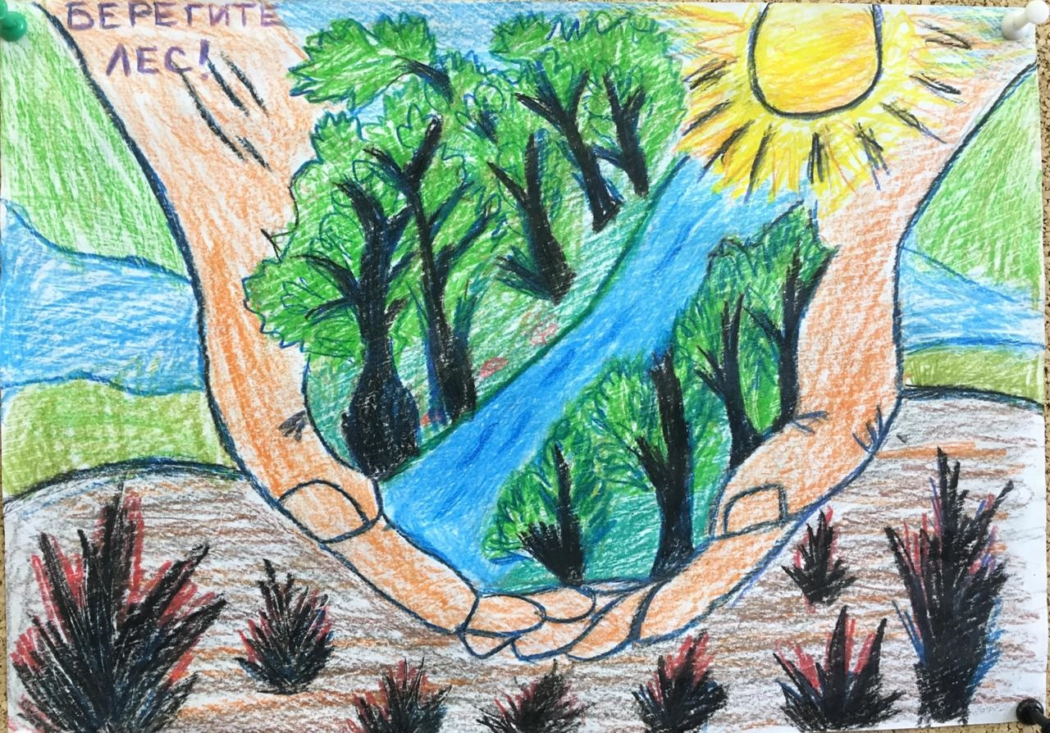

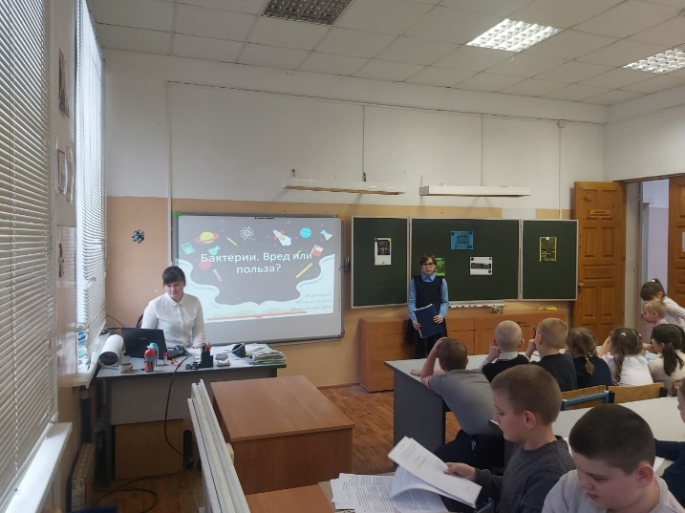 | 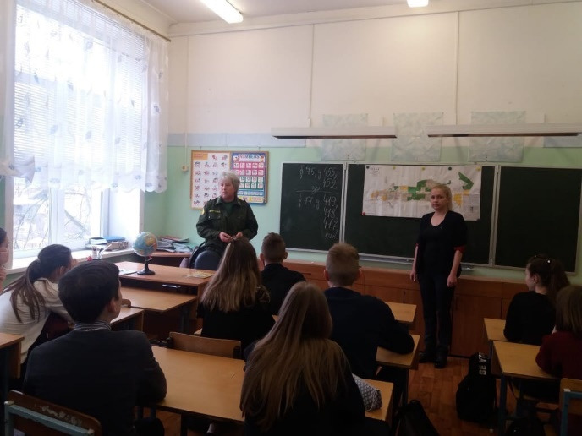

На базе МБОУ «СОШ р.п.Черусти» 26.12.2019 года проведен Всероссийский семинар педагогических практик «Формирование экологической культуры через урочную и внеурочную деятельность». С 2018 года школа включена в пилотный проект по образованию для устойчивого развития «Межрегиональное сетевое партнерство: учимся жить устойчиво в глобальном мире: Экология. Здоровье. Безопасность» (программа УНИТВИН ЮНЕСКО) и признана инновационной ассоциированной организацией межрегионального партнерства. На семинаре с докладом выступила Дзятковская Е.Н, руководитель сетевой кафедры ЮНЕСКО.
С докладами выступали сотрудники нашей школы, ГБОУ ВО МО АСОУ, МОБУ «Лицей г.о. Рошаль», МБОУ «СОШ №1 г. Шатуры», МБОУ «Коробовский лицей», МБОУ «ООШ № 5 г. Шатуры».
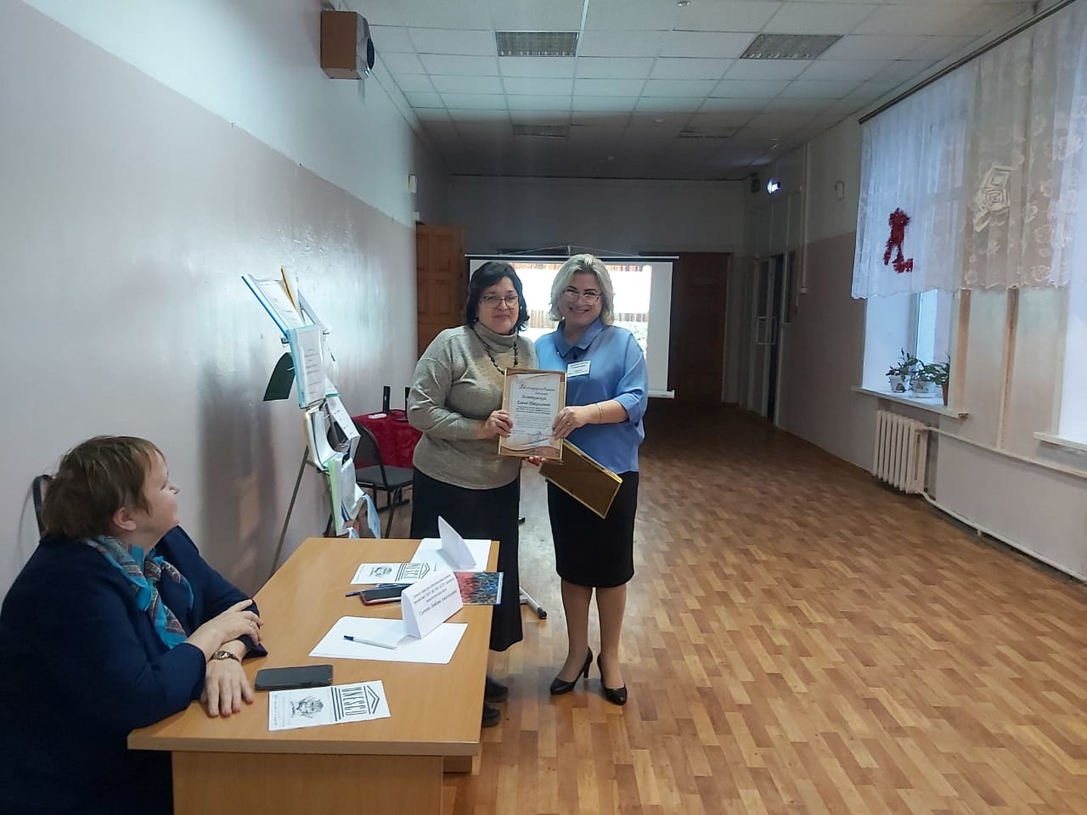

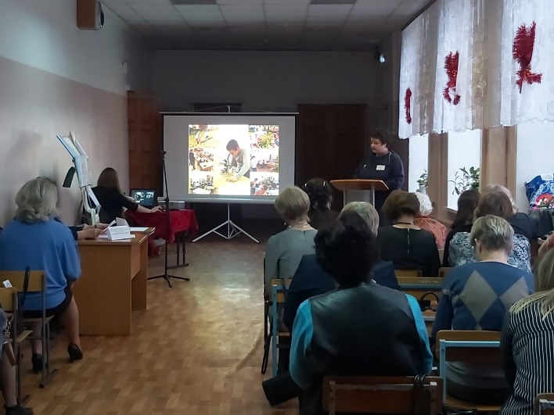 | 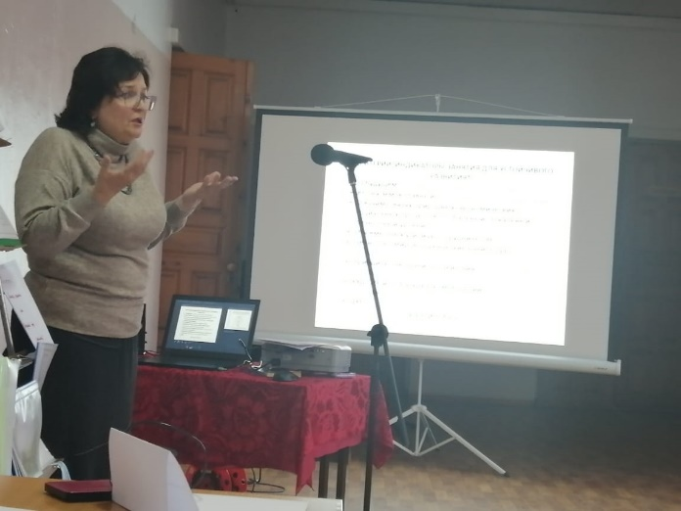

Сотрудники МБОУ "СОШ р.п.Черусти" представляли городской округ Шатура на Всероссийской конференции по экологическому образованию, проходящей в Министерстве природных ресурсов и экологии Российской Федерации. В рамках конференции состоялась дискуссия по обсуждению Концепции экологического образования в РФ. Приглашение на конференцию получено в рамках сотрудничества с сетевой кафедрой ЮНЕСКО.
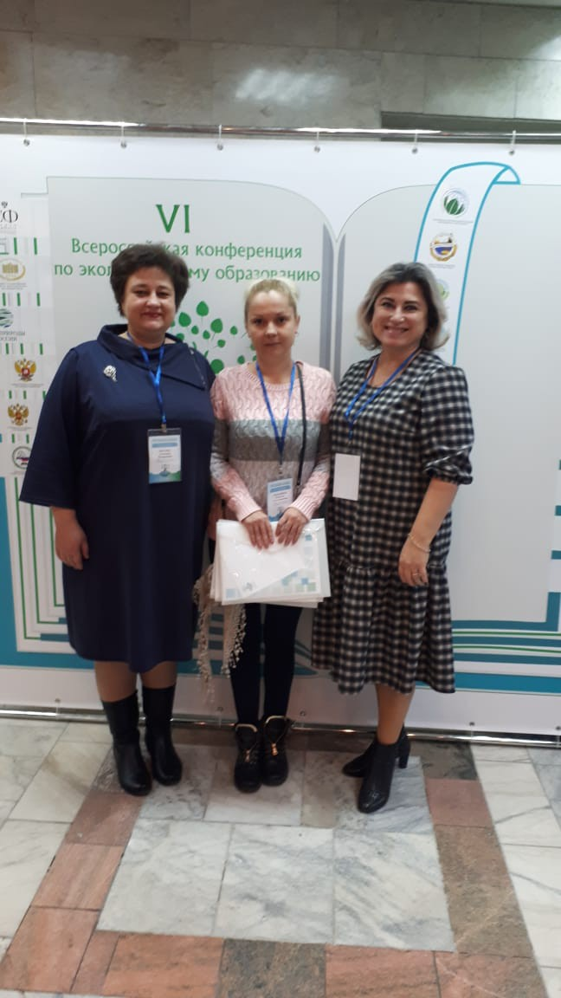
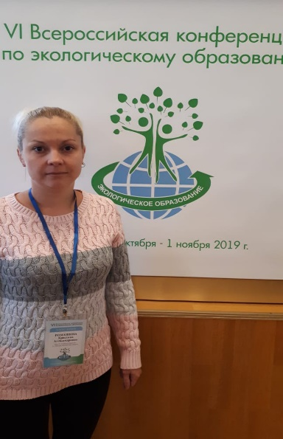 | 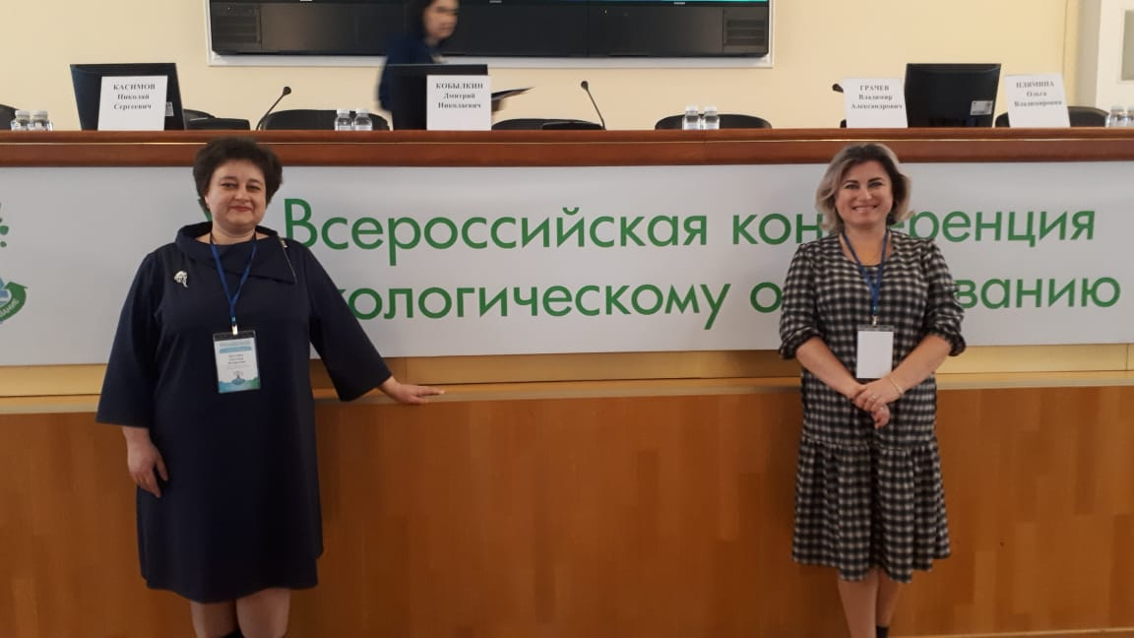

Результаты работы инновационной деятельности достигаются стараниями всего педагогического коллектива, благодаря моральной поддержке родителей и взаимопониманию с детьми. Наши дети чутки и восприимчивы ко всему, что их окружает. Чтобы стать добрыми к людям, надо научиться понимать других, проявлять сочувствие, честно признавать свои ошибки, быть трудолюбивыми, удивляться красоте окружающей природы, бережно относиться к ней. Конечно, трудно перечислить все нравственные качества человека будущего общества, но главное, что эти качества должны закладываться сегодня. Да, от школы нельзя требовать полного решения задач воспитания. Это может сделать только общество в целом. Однако это не значит, что педагог может отмахнуться от этих задач. Мы можем и делаем то, что в наших силах, вносим свой вклад.
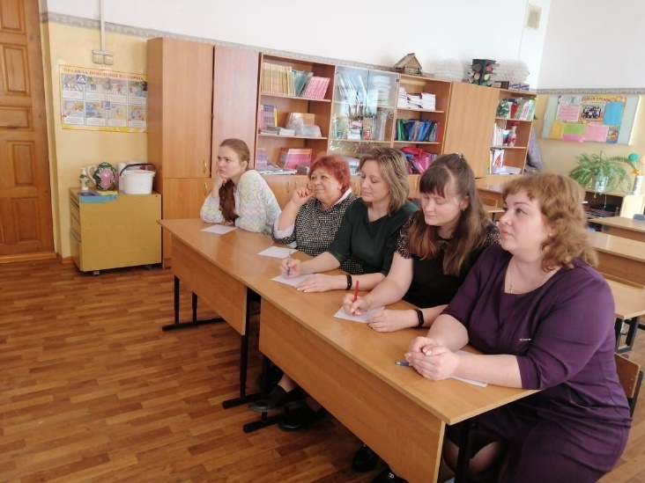 | 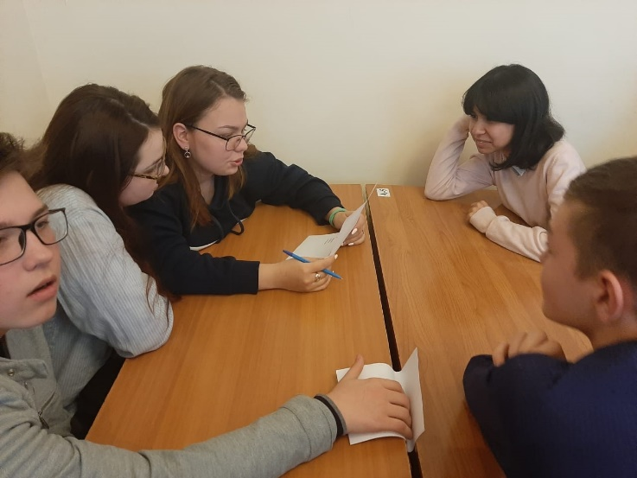
Не можем не вспомнить о постоянной общественно - полезной деятельности детей.
А также традиционные праздники: Новый год, Праздник Осени, День Мамы, День пожилого человека и др.
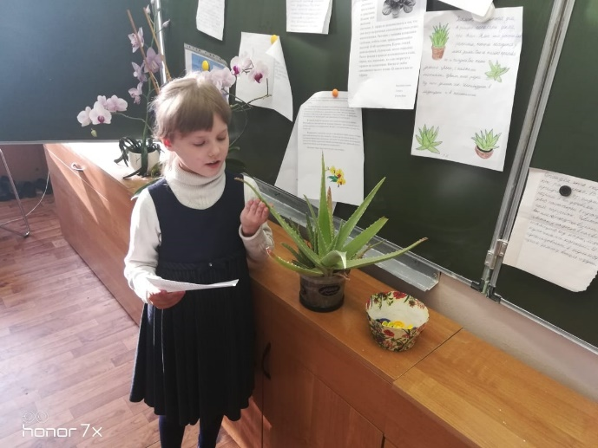 | 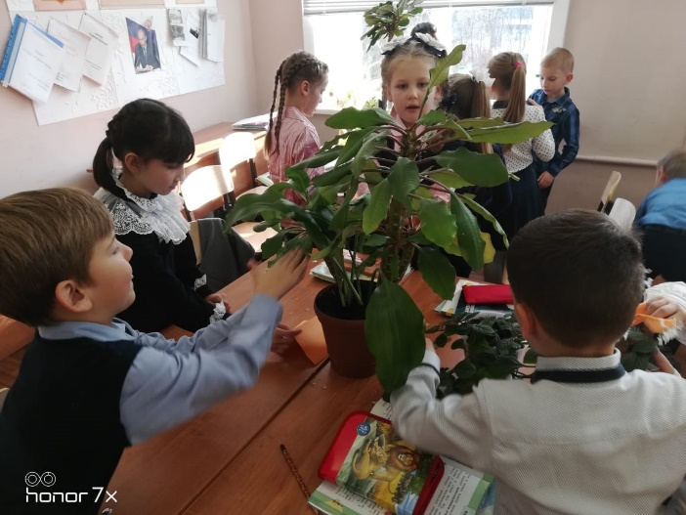
В процессе экспериментальной работы используются как традиционные, так и нетрадиционные приёмы и методы. Осознанная и активная инновационная деятельность педагогического коллектива создаёт основу для успешной реализации экспериментальных задач в дальнейшем. Мы надеемся, что наше общеобразовательное учреждение станет фактором социализации человека в сельском социуме, позволит каждому ребёнку найти себе такое занятие по душе, такой смысл жизни, которые поведут через культуру к гражданственности и нравственным началам.
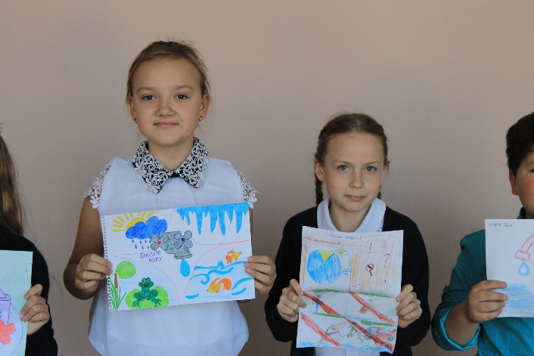 | 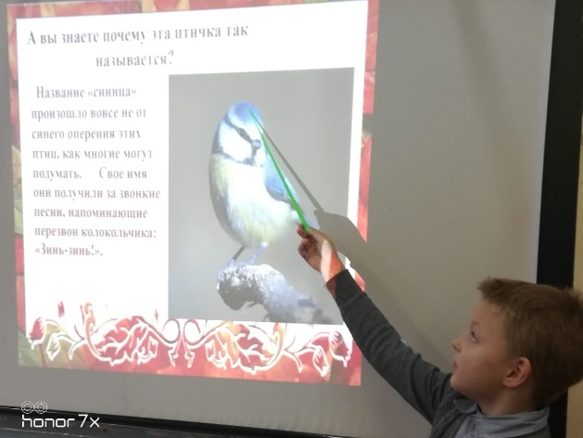

Экологическое воспитание - одно из главных направлений воспитательной системы в школе. Любовь к природе, бережное отношение к ней приходят не сразу. Это результат целенаправленной длительной работы при изучении природы на уроках, во внеклассной работе и во внеурочной деятельности, вовлечение учащихся в посильное участие в дело охраны природы (размножение и выращивание комнатных растений в школе и дома, работа на пришкольном опытном участке, заготовка корма для птиц и т.д.) с применением системно - деятельностного подхода.
«Нужно, чтобы дети, по возможности, учились самостоятельно, а учитель руководил этим самостоятельным процессом и давал для него материал» — слова К.Д. Ушинского отражают суть урока современного типа, в основе которого заложен принцип системно-деятельностного подхода. Учитель призван осуществлять скрытое управление процессом обучения, быть вдохновителем учащихся.
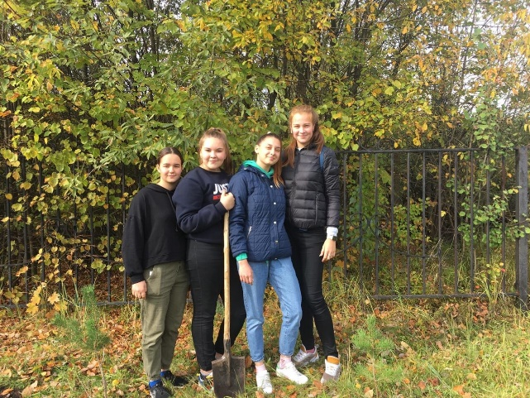 | 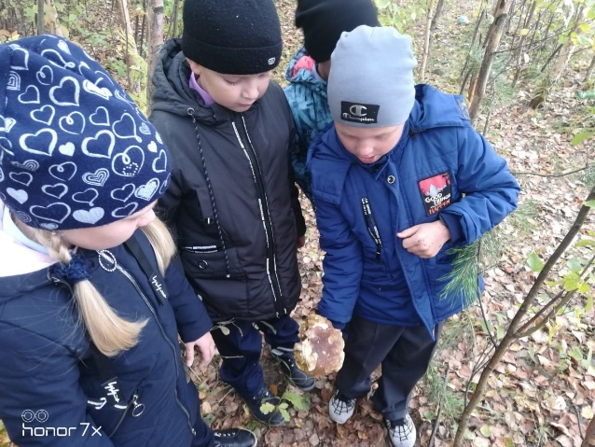
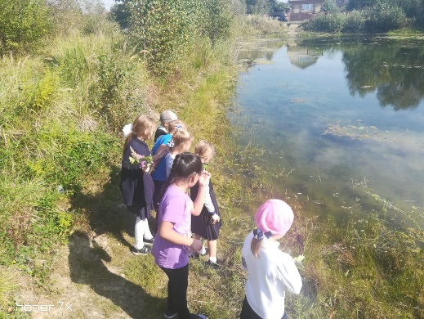 | 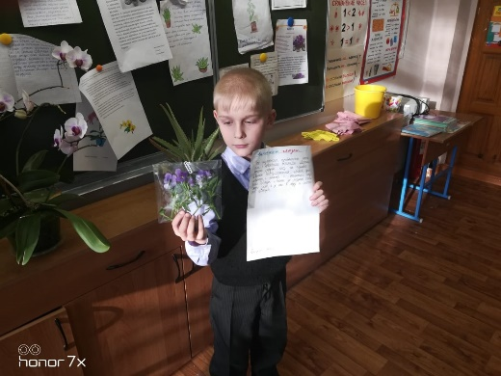
Рассматривая младший школьный возраст, как ценный этап в развитии экологической культуры личности, формировании компетентности современного школьника выделяют основные показатели проявления нравственно-экологической позиции личности:
- усвоения норм и правил взаимодействия с окружающим миром;
- наличие потребности в приобретении экологических знаний, ориентация на практическое применение их;
- потребность в общении с природой, проявление положительных чувств;
- умение видеть и понимать прекрасное, потребность самовыражения в творческой деятельности;
- проявление инициативы в решении экологических проблем своего ближайшего окружения
Основной задачей экологического образования является не столько усвоение экологических знаний, сколько обучение решению экологических проблем, которое должно быть направлено на достижение конкретных положительных изменений в состоянии окружающей среды.
Изучение экологических связей, способствует повышению экологической культуры школьников, воспитанию ответственного отношения к природе.
Познавательные игры развивают любознательность, интеллект и творческие способности детей, их можно проводить и на природе, и в помещении. На природе была проведена познавательная игра «Зелёная аптека», где сразу и рассмотрели некоторые лекарственные растения. Дети поделились собственным опытом и знаниями о лекарственных растениях. Интеллектуально – познавательные игры «Тропой туриста», «О больших и маленьких», «Птицы – наши друзья», «Юные экологи» позволяют показать свои знания и узнать много нового.
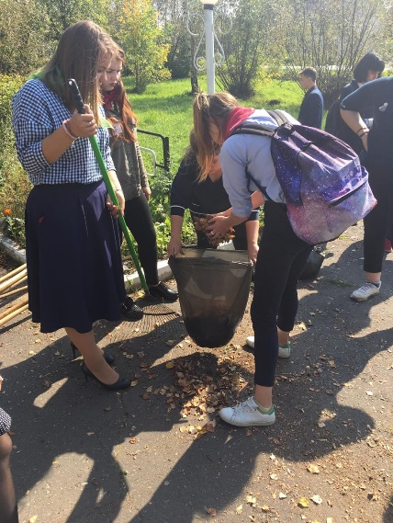

Викторина - одна из форм экологического воспитания. На уроках, классных часах и во внеурочной деятельности очень часто применяются занимательный материал: кроссворды, шифровки, загадки, ребусы. Проводятся конкурсы загадок, рисунков на различные темы. Использование занимательного материала на экологическую тему помогает активизировать познавательную активность, наблюдательность, внимание, мышление, развивает творческое воображение ребёнка, повышает его .
В рамках внеурочной деятельности по ФГОС НОО в классе ведётся работа по формированию у детей бережного отношения к природе, воспитанию нравственной культуры, обогащению представлений о добре и зле, формированию опыта разумного и гуманного поведения в природе, а так же усвоению новых знаний об оказании помощи природе. Работа строится таким образом, чтобы в процессе экологического воспитания осуществлялось комплексное воздействие на интеллектуальную, эмоциональную и волевую сферу ребенка, т.е. предполагает наличие познавательных, познавательно-развлекательных, исследовательских, благотворительных, и практических мероприятий.
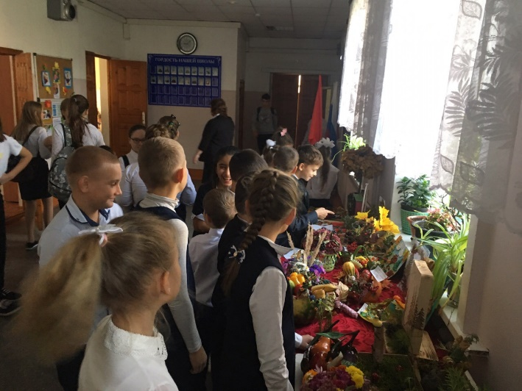 | 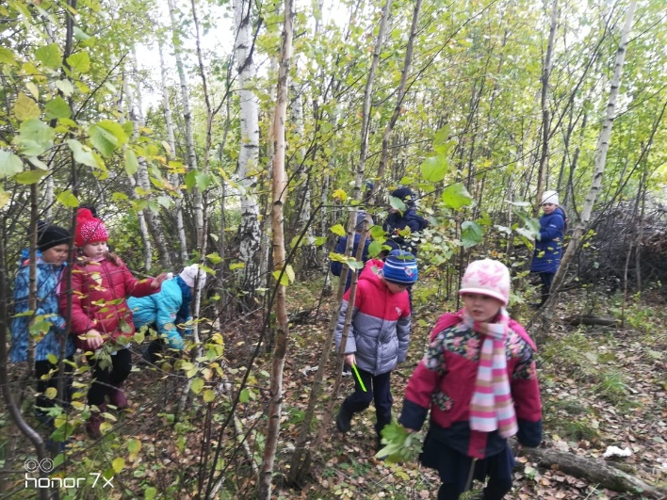

В рамках реализации проекта экологического воспитания младших школьников, реализуемого совместно с сетевой кафедрой ЮНЕСКО ФГБНУ «ИСРО РАО», в МБОУ «СОШ р.п.Черусти» прошли мероприятия, посвященные Международному Дню леса. В 1-4 классах были проведены классные часы. Беседа была посвящена защите леса, полезным свойствам, богатствам леса. Классные руководители довели до сведения ребят необходимую информацию о глобальных проблемах человечества, связанных с исчезновением с планеты Земля огромных площадей лесов, в результате антропогенного влияния на неё.
С целью сохранения природы, воспитания бережного и внимательного отношения к ней, создания условий для формирования экологического мышления у школьников в МБОУ «СОШ р.п. Черусти» был оформлен тематической стенд «Экология и мы».

Обучающиеся второго класса МБОУ "СОШ р.п.Черусти" защищали проекты на тему "Цветы. Комнатные растения". В течение двух месяцев ребята исследовали процессы роста и развития комнатных растений, наблюдали за изменениями в жизни цветов. Итогами своих наблюдений они поделились с одноклассниками.
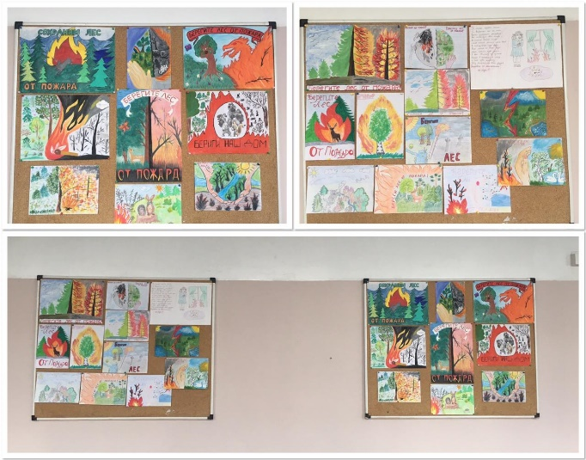 | 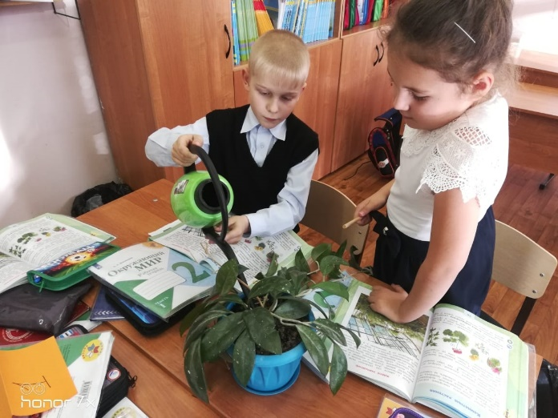
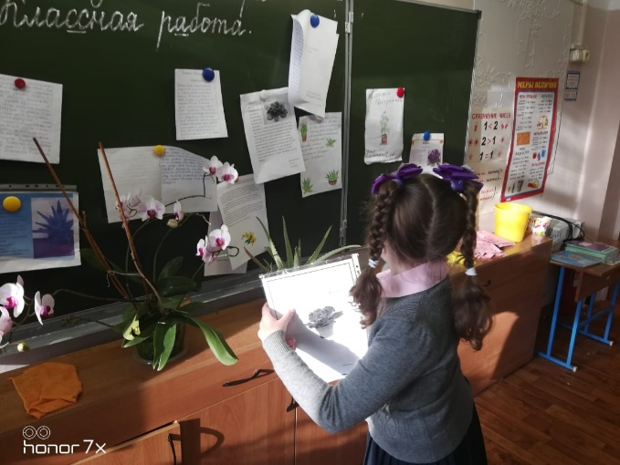 | 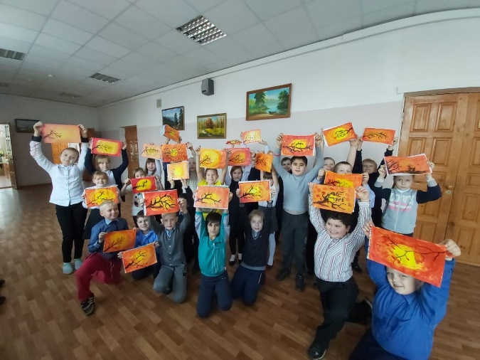

На занятиях внеурочной деятельности "Моя первая экология" занимаются экспериментальной деятельностью. На занятии 15 ноября юные экологи понаблюдали, что происходит с растениями при отсутствии света и влаги, сделали выводы и записали их в Дневники наблюдений. Работа над групповым проектом "Эти удивительные растения..." продолжается
Все виды деятельности, которые используются, развивают коммуникативные универсальные учебные действия: содействие и сотрудничество выступают как реальная деятельность, внутри которой совершаются процессы психического развития и становления личности, а также регулятивные ууд - начинать выполнять действия и заканчивать их в требуемый момент.
Одно из важнейших познавательных универсальных действий – умение решать проблемы и задачи.
Личностные универсальные учебные действия обеспечивают ценностно-смысловую ориентацию учащихся (умение соотносить поступки и события с принятыми этическими принципами, знание моральных норм и умение выделить нравственный аспект поведения)
Мы считаем, что воспитание экологической культуры реализуется через систему занятий, внеклассных мероприятий, через внеурочную деятельность и индивидуальную работу с обучающимися. Занимаясь изучением экологических проблем, дети стали более внимательными к объектам окружающего мира, часто рассказывают о своих наблюдениях за жизнью растений, животных, любуются растениями, но не срывают их, любят делать зарисовки природных объектов, стараются выполнять правила поведения в природе и контролировать свои поступки, чтобы не причинить вреда окружающей среде.
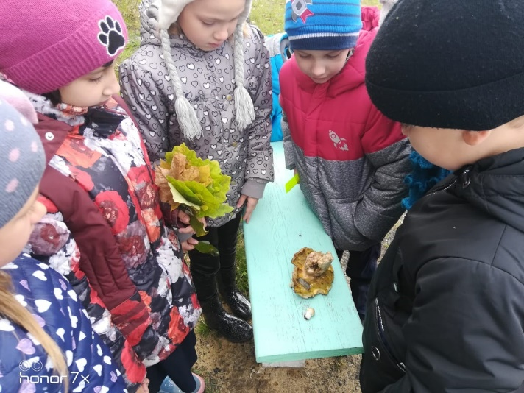 | 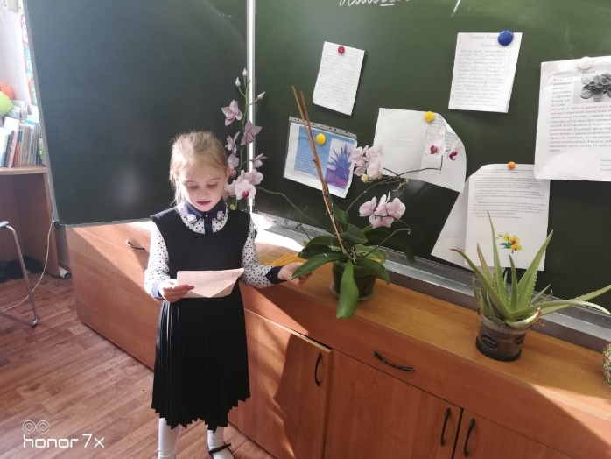

Мир вокруг нас – от морей и озёр до холмов и гор, от самых глубоких корней до вершин деревьев, от крупных зверей до микроскопических организмов – объединён многочисленными связями. Некоторые из них очевидны, другие незаметны, но от этого не менее важны. Экология изучает взаимоотношения в природе во всём её разнообразии. Понимая природу, мы можем сохранить её для потомков, которые будут радоваться чистым озёрам, густым лесам, цветущим лугам – всему прекрасному разнообразию нашего мира.

Директор МБОУ «СОШ р.п.Черусти» Ю.Г.Дремлюга

Исполнитель:
Ромашина К.А.

